DÝCHLA NA NÁS HISTÓRIA

Takýto pocit sme prežívali počas výstavy Tutanchamón – Jeho hrobka a poklady.
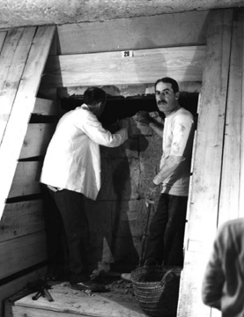
Tutanchamón bol egyptským faraónom osemnástej dynastie, syn Achnatona a Nefertiti. Jeho otec Achnaton zaviedol v Egypte monoteistické náboženstvo, ktoré malo uctievať len jedného boha – Atona. Preto sa najprv Tutanchamón volal Tutanchaton. Tutanchaton nastúpil na trón ako deväťročný, zomrel ako skoro osemnásťročný. Po dvoch rokoch vlády sa dal premenovať na Tutanchamóna ( podľa boha Amona, boha Téb) a opäť obnovil mnohobožstvo. Téby sa tak opäť stali náboženským centrom.
Podľa vedcov nepatrí Tutanchamón medzi významných faraónov. Možno by sme o ňom ani vôbec nevedeli, keby britský archeológ Howard Carter za pomoci lorda Carnarvona 4. novembra 1922 neobjavil neporušenú
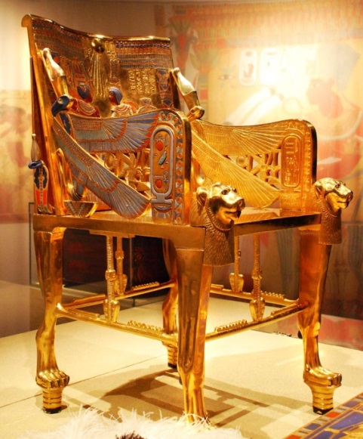
Tutanchamónovu hrobku. Pri jej otváraní zvolal : „ Áno, vidím úžasné veci !“ A naozaj – to, čoho sme boli o chvíľu aj my svedkami, je úžasné.
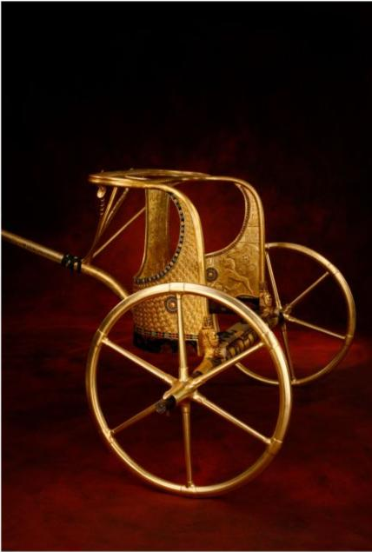
Stali sme sa svedkami dávnej doby tak, ako ju postupom času objavoval H. Carter. Na umocnenie zážitku nám dobre poslúžil i dokumentárny film o objave Tutanchamónovej hrobky. Všetky predmety ležali presne na tom istom mieste.
Na výstave sme mali možnosť vidieť rôzne predmety umeleckej hodnoty : napr. truhlice , zmenšeniny lodí orientovaných na západ, podnožky, Tutanchamónov trón, vejáre, vozy i ležadlá so zvieracími hlavami. Ich nádhera spočívala v materiáloch, z ktorých boli vyrobené ( zlato, eben, alabaster, lístkové zlato), ale i v príbehoch, ktoré do nich Egypťania vkladali. Alebo aj kanopické skrinky, v ktorých boli uložené orgány faraóna. Museli byť uložené osobitne, pretože aj po smrti vylučujú šťavy a telo by sa rýchlo rozložilo. Samozrejmosťou bola známa Tutanchamónova posmrtná maska a sarkofágy , všetky boli v piatej skrini. Spolu s faraónom boli totiž údajne pochované aj jeho dve deti. Celý tento rakvový komplex
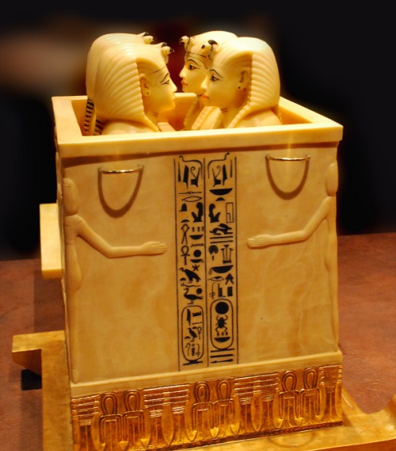
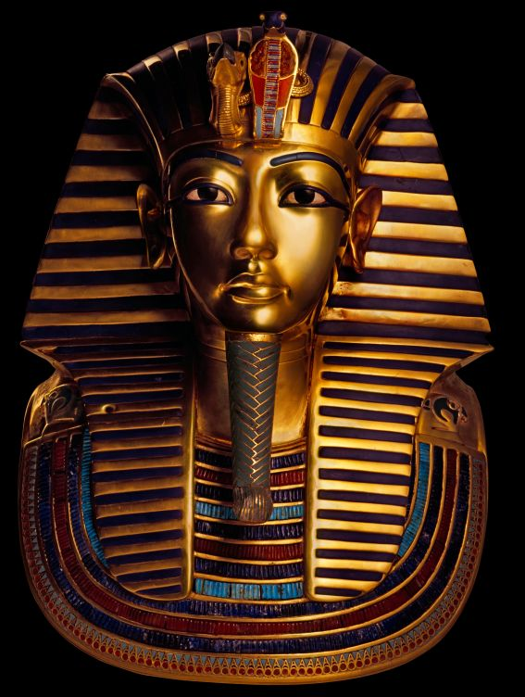
váži viac ako 1300 kilogramov. Videli sme i repliku múmie samotného vládcu, ktorého poklady strážil boh podsvetia Achnup. Je záhadou, ako mohli ľudia pred n. l. vyrobiť takéto predmety umeleckej hodnoty. Aká bola úroveň tejto civilizácie v porovnaní s tou našou?
Prečo ale pochovávali Egypťania ľudí spolu s predmetmi? Pretože verili v posmrtný život. Podľa ich viery každý človek po smrti žije presne tak, ako žil na tomto svete.
A ako je možné, že civilizácia pred viac ako 3 300 rokmi pred n. l. dokázala zhotoviť nádherné predmety ?
Určite musel byť vtedajší národ veľmi zručný, vkusný, musel mať zmysel pre umenie.
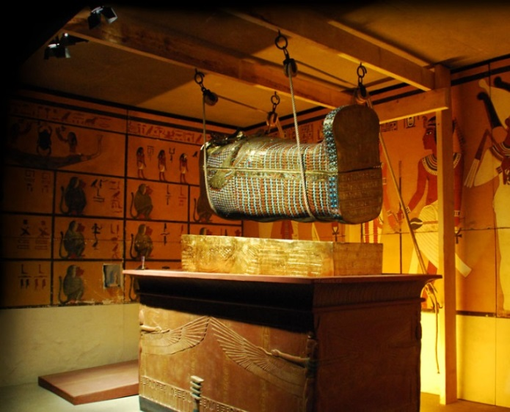
Vidieť túto zaujímavo urobenú výstavu bolo pre nás určite nezabudnuteľným a neopakovateľným zážitkom. A sme radi, že nám takýto návrat do minulosti bol umožnený.

Ďakujem, aj ja som rada, že ste to absolvovali a že sa páčilo. A. Olšovská

